中央民族大学

2015年高水平运动员
报考指南

二○一五年一月

目 录
1.中央民族大学2015年高水平运动员招生简章 3
1.1组织机构 3
1.2招生项目及计划 3
1.3招生对象 3
1.4报名方式及时间 4
1.5报到及测试时间和地点 4
1.6选拔程序 5
1.7录取程序 5
1.8约束及监督机制 6
1.9特别说明 6
1.10联系方式 6
2.报名确认流程： 3
2.1报名确认时间 6
2.2报名确认地点 6
2.3报名确认流程 7
2.4报名确认流程图示 7
3.专业测试时间安排 7
3.1测试时间 7
3.2测试地点 7
4.网球专业测试方法及评分标准 7
4.1专业一试 7
4.2专业二试 8
4.2.1网球技术考评（50分） 8
4.2.2网球比赛技战术考评（45分） 8
4.2.3变相移动（5分） 9
5.排球专业测试方法及评分标准.............. ..............10
5.1专业测试内容 10
5.2女排测试评分标准 11
5.3男排测试评分标准 11
6.文化考试时间安排 11
6.1测试时间 11
6.2测试地点 12
7.文化考试内容及要求 12
8.招生公告 13
9.考生家长注意事项 16
10.指示图 17
11.考生承诺书 19
1.中央民族大学2015年高水平运动员招生简章
中央民族大学是国家重点建设的“985工程”高校，是教育部批准的培养高水平运动员的高校之一。为选拔高水平学生运动员，推动学校学生体育运动发展，我校2015年继续招收运动水平突出、学习情况优良、综合表现优秀的网球（男女）和排球（男女）项目高水平运动员。
1.1组织机构
中央民族大学招生委员会，下设有招生工作小组和招生监察小组。中央民族大学高水平运动员招生录取工作实施由招生委员会统一领导、招生工作小组具体执行的二级管理模式。招生工作小组由学校领导、相关部门负责人组成，负责研究、决定高水平运动员招生工作中的重大事项，负责审核、批准高水平运动员拟录名单，以及向学校招生委员会汇报高水平运动员招生录取情况。招生监察小组，负责对招生过程进行全程监督。
学校招生办公室是学校组织和实施招生工作的常设机构，具体负责组织高水平运动员报名、测试、实施录取以及相关信息的统一公示工作。
1.2招生项目及计划
招生项目为网球（男女）、排球（男女），拟计划招生共28人，该计划面向全国。
注：各项目招生计划视生源情况和项目需求确定。
1.3招生对象
具备下列条件之一且年龄不超过22周岁（1993年9月1日以后出生）的考生均可报考。
1.3.1高级中等教育学校毕业，获得国家二级运动员（含）以上证书且高中阶段在省级（含）以上比赛中获得集体项目前六名的主力队员或个人项目前三名者。
1.3.2具有高级中等教育毕业同等学力，获得国家一级运动员（含）以上证书或近三年内在全国或国际集体项目比赛中获得前八名的主力队员。
1.4报名方式及时间
考生主要采取网上报名方式进行报名，报名时间2015年1月13日至1月26号，考生可登录中央民族大学高水平运动员报名系统，按提示和要求如实进行网上报名（如高考考生号还未下发，可暂时不填，现场报到时再予以提供）。报名结束后，打印系统所生成报名表。 报名表需由考生所在学校等相关部门填写意见（需注明考生具备2015年高考资格）、加盖公章，在现场报到时进行交验。
无条件上网的考生可来函索取《中央民族大学2015年高水平运动员考生报名表》（复印有效），由本人填写。
1.5报到及测试时间和地点
1.5.1报到时间及地点：1月27日上午9:00-11:30到中央民族大学体育馆南厅报到。
1.5.2测试时间及地点：1月28日体育专项测试。1月29日进行文化课考试。
1.5.3考生报到时须携带相关材料：
高水平运动员考生报名表，运动员等级证书原件及复印件，获奖证书的原件及复印件，参赛秩序册本人页复印件，身份证或户口证明的原件及复印件，近期一寸免冠彩照四张。
1.5.4报名与测试期间考生食宿自理。
1.6选拔程序
按照教育部相关文件规定，学校统一组织高水平运动员测试。具体测试内容为:一级运动员参加学校体育专项测试及学校自行组织的文化课考试；二级运动员则需参加学校体育专项测试及普通高等学校招生全国统一考试。考试结束后，学校根据考生体育专项测试成绩（一级运动员综合校组织文化课考试成绩），确定高水平运动员候选人名单，上报学校招生工作小组审批后并报学校招生委员会通过，确定高水平运动员入选考生名单。
1.7录取程序
1.7.1我校将根据考生体育专项测试成绩，择优认定品学兼优、体育专项突出的考生，获得认定的考生可本着自愿的原则，与我校签订《中央民族大学2015年高水平运动员招考协议》（以下简称为“《协议书》”）。
1.7.2对参加学校文化课单独考试，且达到我校文化课录取控制线的一级运动员，按体育专项测试成绩择优排序录取；对参加普通高校招生全国统一考试，且高考成绩达到我校高水平运动员录取要求的二级运动员，高考时享受教育部规定的降分录取政策。具体录取办法参照教育部2015年下发的有关文件执行。
1.7.3与我校签订《协议书》的高水平运动员，需第一志愿填报中央民族大学，高考专业志愿按照《协议书》中的要求填报。
1.7.4对于设置高水平运动员资格统一测试的省份（自治区、直辖市）的考生，须参加与本人运动员技术等级证书对应项目的省级统测并合格。
1.8约束及监督机制
1.8.1高水平运动员招生的过程由学校纪检监察小组参与、实施监督，并主动接受社会各界监督。
1.8.2学校按教育部文件要求将合格考生名单报教育部及生源所在地省级招办等机构备案、公示。
1.8.3认真实行责任追究机制。对违反规定的工作人员，严厉查处；凡通过弄虚作假等欺骗手段报考或录取的考生，一经发现，取消当年报考或录取资格，并报生源地招办处理。
1.9特别说明
如果教育部关于高水平运动员的政策有所调整，我校将进行相应的调整，并会及时在本网发布相关调整信息，请广大考生关注。
1.10联系方式
招生网址：http://zb.muc.edu.cn
地址：北京市海淀区中关村南大街27号招生办公室（100081）
招生办公室电话：68932902 68933922（FAX）

2.报名确认流程：

2.1报名确认时间：2015年1月27日上午9：00—11：30

2.2报名确认地点：中央民族大学体育馆球类馆

2.3报名确认流程：咨询—审核—交验材料—领取准考证

2.4报名确认流程图示：
1.咨询：考生可以在此领取《报考指南》

2.资格审核：运动员技术等级综合查询系统”校验等级证书

3.交验考试所需材料
4.打印与发放准考证

3.专业测试时间安排：

3.1测试时间：
2015年1月28日
网球：上午、下午男女生同时测试
排球：上午测试男排，下午测试女排
上午8：30—11：30（考生需8：00之前抵达测试地点，提前做好准备活动）；
下午13：00—17：00

3.2测试地点：

网球：二商球馆（后附地址及行车路线）

排球：中央民族大学体育馆球类馆
【考生需提前到达场地，自行做好准备活动。】
4.网球专业测试方法及评分标准：
如遇男生或女生应试人数多于30人，采用一试、二试的方法遴选测试。如男生或女生的人数少于30人，直接进行二试。
4.1一试：
一试采用随机分组比赛测试的方法。测试由考官组随机将男女生各分成四组，采用小组单淘汰、抢十赛制，男生小组取前四名，女生每组取前三名。男生取前十六名，女生取前十二名。
4.2二试：
专业测试综合成绩（100分）＝网球技术考评（50分）＋比赛技战术考评（45分）＋变向移动（5分）
4.2.1网球基本技术考评50分，具体测试内容：
（1）底线正、反手击球技术(20分)
（2）网前正反手截击技术(10分)
（3）中后场高压球技术(10分)
（4）发球能力(10分)
网球技术考评方式及要求:
①统一抽签决定两人一组考评及上场顺序。
②每组上场后无热身练习，考生在其他场地热身，正式考评每组时间控制在15分钟以内。
③网球技术每项考评时间由考官组决定。
④家长在考生测试时不允许入场。
⑤两人一组，在考评时两名考生应将稳定性和攻击性结合好，除发挥个人水平外，还应该给对方创造表现的机会。对拉测试双方应控制发力、适当配合，避免过于发力，导致对方无法回球。
4.2.2比赛技战术考评45分，考评内容：
（1）发球的能力(10分)
包括：一发的成功率、攻击性，二发的成功率和发球落点的变化，发球局战术的清晰程度。
（2）接发球的能力(5分)
包括：接发球的稳定性和质量，接二发球的攻击性。
（3）底线正、反手的能力(20分)
包括：正、反手的攻击力，线路和节奏的变化，攻守相持转换运用是否灵活合理，处理特殊球的应变能力。
（4）综合技术运用的能力(10分)
包括：脚步的移动，灵活运用技术的能力，以及对比赛的理解、对比赛结果的重视程度和努力拼搏的意志品质。重点考察打法的实用性，稳定性和攻击性结合的是否好。
比赛技战术考评方式和要求：
①统一抽签决定两人一组比赛及上场顺序。
②正式比赛前有5分钟的练习，以投币方式决定发球权、接发球权或场地。
③由评委组选派裁判员。
④比赛采用抢十的赛制，但交换场地时无休息时间。
⑤家长测试时不允许入场。禁止家长现场指导及对裁判员的裁决发表任何意见。
4.2.3变向移动5分
（1）场地设置：利用半片单打网球场，在各线交叉点上放置一瓶水。
（2）测试方法：从0位（底线中点）向1位移动并用手将水瓶击倒后，跑回0位手触地，再向2位、3位、4位（T字点）逆时针——直到8位移动（其中3、5、6位次用手触球网底），最后返回0位结束。每人只做一次，计时间。（如图）
5.排球专业测试方法及评分标准：
5.1测试内容：
（1）身高、体重、臂长。
目的：测试了解该队员的身体条件
（2）弹跳摸高。
目的：测试该队员的弹跳能力。由两名教练员一起进行测试。
（3）二传传球：传定点和战术球。
目的：测试该队员传球的能力。
（4）扣球：主攻 4、2号位均可，直线5次，斜线5次；副攻扣3号位扣战术球，顺势、逆势各5次。
目的：测试该队员的进攻能力
（5）发球：飘球或跳发，直线、斜线各5次。
目的：测试该队员的发球水平
（6）攻手、自由人接一传：10次，大力球和飘球各5次。
目的：测试该队员的接一传的能力
（7）分组比赛：每个队员必须上场进行比赛，规则按照国际排联的裁判规则进行。测试队员的临场发挥、应变的能力。
5.2女排测试评分标准
内容 | 1分 | 2分 | 3分 | 4分 | 5分 | 6分 | 7分 | 8分 | 9分 | 10分
助跑  摸高 |  |  |  |  | 2.75m | 2.80m | 2.85m | 2.90m | 2.95m | 3.00m
专位扣球 | 只测试攻手，直线、斜线各5次，每球2分。直线：距边线1米；斜线：边线上距中线4.5米一点与对角线范围内。（共20分）
发球 | 落点（1号位、5号位）各5球，并有速度，每球1分。跳发：有力量、有速度。（共10分）
一传 | 只测试攻手与自由人：1号位、5号位接发球，各5球，每球1分，（共10分）
二传 | 只测试二传：传定点和战术球能力，共30分
比赛 | 40分
发展潜力 | 10分

5.3男排测试评分标准
内容 | 1分 | 2分 | 3分 | 4分 | 5分 | 6分 | 7分 | 8分 | 9分 | 10分
助跑  摸高 |  |  |  |  | 3.20m | 3.25m | 3.30m | 3.35m | 3.40m | 3.45m
专位扣球 | 只测试攻手，直线、斜线各5次，每球2分。直线：距边线1米；斜线：边线上距中线4.5米一点与对角线范围内。（共20分）
发球 | 落点（1号位、5号位）各5球，并有速度，每球1分。跳发：有力量、有速度。（共10分）
一传 | 只测试攻手与自由人：1号位、5号位接发球，各5球，每球1分，（共10分）
二传 | 只测试二传：传定点和战术球能力，共30分
比赛 | 40分
发展潜力 | 10分

6.文化考试时间安排：
6.1测试时间：2015年1月29日
上午8：30-11：00（语文）
下午13：00-15：00（数学） 15：30-17：30（英语）
6.2测试地点：南睿楼3-7

7.文化考试内容及要求：
7.1语文
7.1.1考试内容与要求
（1）现代一般论述类文章阅读
①理解文中重要词语的含义和句子的含义。
②分析文章结构，归纳内容要点，概括中心思想。
（2）古代浅易诗文阅读
①默写常见篇目中名句。
②理解常见文言实词在文中的含义，理解并翻译文中的句子。
③筛选文中的信息，归纳内容要点，概括中心意思。
④评价文章的思想内容和作者的观点态度。
（3）语言文字运用
①识记现代汉语普通话常用字的字音，识记现代汉字的字形。
②正确使用标点符号、词语（包括熟语）和修辞手法，能够辨析并修改病句，能够扩展语句、压缩语段（语言表达简明、连贯、得体、准确、鲜明、生动）。
（4）写作
能写论述类、实用类文章。作文要符合题意和文体要求，要情感真挚、思想健康、内容充实、中心明确，语言通顺、结构完整，标点正确、不写错别字。
7.1.2考试形式与试卷结构
（1）考试形式：
闭卷，笔试。试卷满分为150分。考试限定时间为150分钟。
（2）试卷结构：
①试题类型：单项选择题、文言文翻译题、填空题、简答题、论述题、写作题等，其中写作部分不低于60分。
②试题难度控制：试卷包括容易题、中等难度题和较高难度题，试卷以容易题和中等难度题为主。
7.2数学
7.2.1考试内容与要求
（1）集合
①集合的含义与表示 ②集合的基本关系 ③集合的基本运算
（2）函数概念与基本初等函数Ⅰ
①函数 ②指数函数 ③对数函数 ④幂函数 ⑤函数与方程
（3）立体几何初步
①空间几何体 ②点、直线、平面之间的位置关系
（4）平面解析几何初步：①直线与方程 ②圆与方程
（5）算法初步：①算法的含义、程序框图 ②基本算法语句
（6）统计：①随机抽样 ②总体估计 ③变量的相关性
（7）概率：①事件与概率 ②古典概型
（8）基本初等函数Ⅱ（三角函数）
①任意角、弧度制 ②三角函数
（9）平面向量
①平面向量的实际背景及其基本概念 ②向量的线性运算
③平面向量的基本定理及坐标表示 ④平面向量的数量积
⑤向量的应用
（10）三角恒等变换
①和与差的三角函数公式 ②简单的三角恒等变换
（11）解三角形：①正弦定理和余弦定理 ②应用
（12）数列：①数列的概念和简单表示法②等差数列、等比数列
（13）不等式
①不等关系 ②一元二次不等式 ③二元一次不等式组与简单线性规划问题 ④基本不等式： ≥$\sqrt{\text{ab}}$（a，b≥0）
7.2.2考试形式与试卷结构
（1）考试形式
闭卷，笔试。试卷满分150分。考试限定用时为120分钟。
（2）试卷结构
①试题类型：单项选择题、填空题（直接填写结果）和解答题（写出文字说明、演算步骤或推证过程）。
②试题难度控制：试卷包括容易题、中等难度题和难度题，试卷以容易题和中等难度题为主。考试不允许使用计算器。
7.3英语
7.3.1考试内容及要求
（1）语言知识
掌握并能运用基本的和一定数量的语法、功能意念、话题。
（2）语言技能
①阅读理解
能读懂书、报、杂志中关于一般性话题的简短文段以及公告、说明、广告等，并能够：a理解主旨和要义；b理解文中具体信息；c根据上下文推断生词词义；d作出简单判断和推理；e理解文章的基本结构；f理解作者的意图、观点和态度。
②写作
根据题意进行书面表达，如叙述事情、表达观点和态度等，并能够：a清楚、连贯地传递信息、表达意思；b有效运用所学语言知识。
7.3.2考试形式与试卷结构
（1）考试形式
闭卷，笔试。试卷满分为150分。考试限定用时为120分钟。
（2）试卷结构
①试题类型：英语知识运用（单项选择题）、阅读理解（单选题）和写作，其中写作部分不超过40分。
②试题难度控制：试卷包括容易题、中等难度题和较高难度题。试卷以容易题和中等难度题为主。

8.招生公告
2015年我校高水平运动员招考工作已经全面开始。为认真贯彻落实教育部提出的“阳光工程”的要求，加大在招生考试期间信息的公开性和透明度，秉着“公平、公正、公开”的原则，规范我校高水平运动员招考工作，特公告如下：
一、2015年我校高水平运动员招生考试的各项收费严格按照我校公示规定执行。严禁任何部门、个人向考生额外收取任何费用。
二、招考期间，严禁任何部门、评委、教职工与考生家长进行任何形式的钱、物交易。
三、招考期间如有违纪者，一经查实，学校将严肃查处，并追究其相关领导责任；同时取消相关考生考试资格。
四、招生考试期间，我校将迅速、准确地在公布相关考试信息。
欢迎考生、家长和教职员工监督我校招考工作，纪检监察举报电话：68932397。
中央民族大学招生办公室
二零一五年一月

9.考生家长注意事项

9.1 考生参加专业测试时，务必带准考证，未带准考证者，监考员将不允许参加专业测试。
9.2考生必须按时参加专业测试。
9.3考生根据考官要求，严格按专业测试方法及要求进行测试。
9.4家长测试时不允许入场，禁止家长现场指导及对裁判员的裁决发表任何意见。

- 附学校指示图以及二商球馆地图
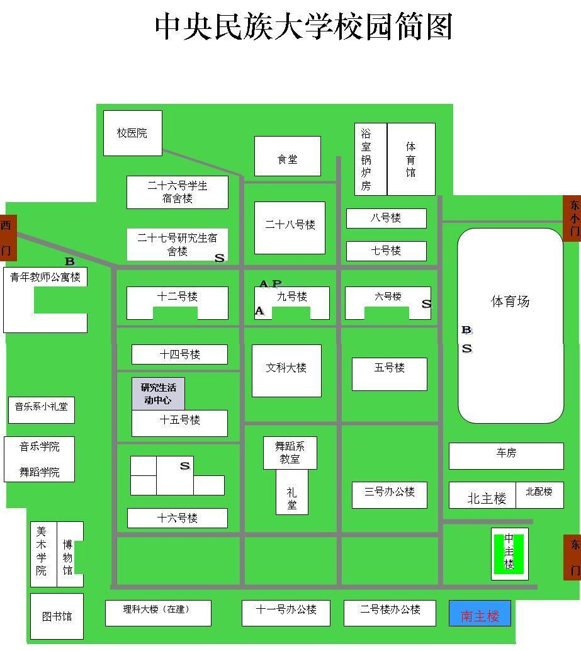
招生办，北智楼6层601 Tel 68932902
确认地点
东门
体检地点
北智楼

二商球馆地址：北京市丰台区草桥镇国寺191号（高德地图）
电话：010-67585637 101-67583550
网址： www.eskangtai.com
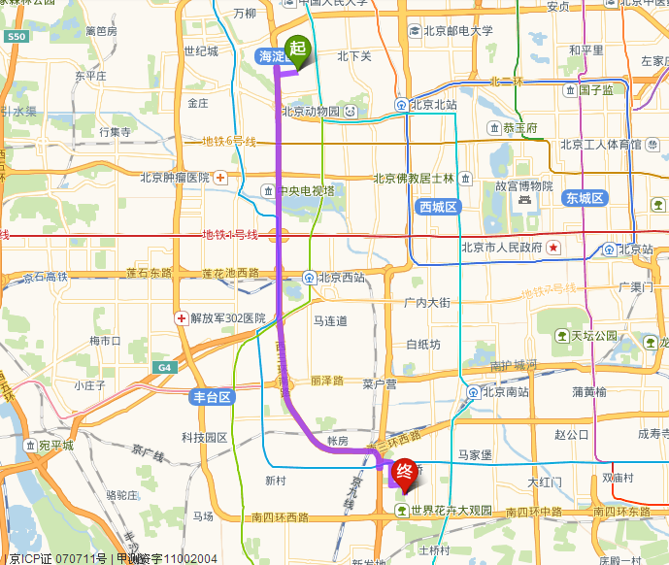

公交：
中央民族大学(西门)步行至万寿寺（896米）乘坐特8路外环,在欣园小区东下车（14站）步行至目的地（1.4公里）二商球馆俱乐部。
驾车：
沿西三环向南行驶到玉泉营桥（西南三环），向南行驶到马家楼桥下掉头，然后向北第一个路口右转走角门路向东行驶445米（草桥东路方向），右转向南行驶336米，到达终点二商球馆俱乐部（紧邻世界花卉大观园）。
考生承诺书

我自愿报名参加中央民族大学2015年高水平运动员测试，现郑重承诺：
1、本人已详细阅读了中央民族大学高水平运动员2015年招生简章、报名程序、报名条件、考生承诺书等文件内容，对上述内容无疑问和异议；
2、本人符合高水平运动员报考条件，保证所提供的所有材料、证件确为真实有效的，保证填写的报名登记表内容准确无误；
3、本人坚决服从中央民族大学考场工作人员和监考教师的管理及安排，自觉遵守考试纪律，考试诚实守信，不违规，不作弊；
4、运动同其他体育项目一样，存在一定不可预知的风险性。所有考生需自己购买人身意外伤害保险，险额自定。若比赛中发生任何意外伤害事故，均自行负责，学校不承担法律责任和医疗义务。本人对此完全认同并已做了充分准备，承诺在考试期间发生的一切情况均由本人自行负责；
5、本人知晓国家相关规定，自愿同意接受兴奋剂检查，并且承诺决不使用兴奋剂；
6、本人明确知晓提供虚假材料的严重性，如因提供虚假证书和信息造成不良后果，所有责任由本人承担。
特此承诺。

承诺人：
二零一五年一月二十七日

